Муниципальное бюджетное общеобразовательное учреждение средняя общеобразовательная школа № 7 города Тихорецка муниципального образования Тихорецкий район имени Героя Советского Союза Алексея Дмитриевича Пономарева

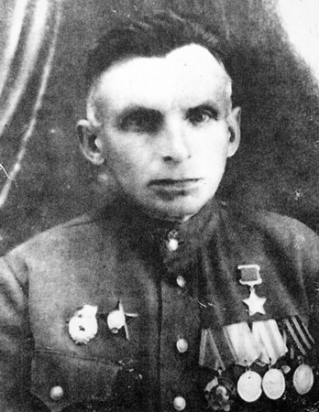

Пономарев Алексей Дмитриевич

Решением Совета муниципального образования Тихорецкий район
от 24 апреля 2019 года № 67 МБОУ СОШ № 7 присвоено почетное имя Героя Советского Союза Алексея Дмитриевича Пономарева
Биография А.Д.Пономарева
Пономарёв Алексей Дмитриевич родился в 1902 году в городе Тверь, в семье рабочего. Русский, образование неполное среднее. Позже семья переехала жить в город Тихорецк.
Трудился наш герой в ремонтно - строительной мастерской, ныне завод имени «Воровского». На фронт попал в 1944 году, когда Красная Армия уже освобождала от фашистов Европу. Младший сержант Алексей Пономарев воевал в прославленной 10-й гвардейской казачьей кавалерийской Кубанской Слуцкой Краснознаменной орденов Суворова, Кутузова и Богдана Хмельницкого дивизии. Был командиром отделения 2-го эскадрона 40-го гвардейского полка. В одном из боев с немцами Алексей Дмитриевич гранатами подбил несколько вражеских танков. 28 марта 1945 года в неравном бою был тяжело ранен и захвачен в плен. Враги подвергли его пыткам, но не добившись сведений, облили бензином, подожгли и выбросили из траншеи, посчитав мёртвым. Но наш герой выжил, всем смертям назло.
15 мая 1946 года Указом Президиума Верховного Совета Союза ССР А.Д. Пономарёву присвоено звание Героя Советского Союза с вручением ордена Ленина и медали «Золотая Звезда».

Фото наградных листов

